Com base nos exemplos da apostila, C++ Condicional, resolva os programas a seguir, utilizando a linguagem de programação C/C++:

1. Receber dois valores numéricos (N1 e N2), verificar e exibir o maior número.

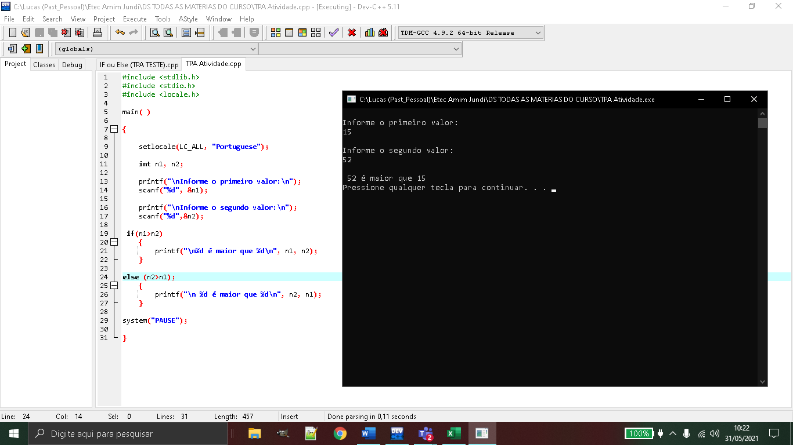

2. Ler dois valores e calcular a soma dos mesmos. Se a soma for maior que 10, imprimir o resultado da soma.

